Έγγραφο απαιτήσεων εμπλεκομένων μερών (StRS)  
Stakeholders Requirements Specification

ΠΡΟΣΑΡΜΟΓΗ ΤΟΥ ΑΝΤΙΣΤΟΙΧΟΥ ΕΓΓΡΑΦΟΥ ΤΟΥ ΠΡΟΤΥΠΟΥ ISO/IEC/IEEE 29148:2011

ΚΑΤΑΣΚΕΥΑΣΤΕΣ ΗΛΕΚΤΡΙΚΩΝ ΟΧΗΜΑΤΩΝ

# Εισαγωγή

## 1.1 Ταυτότητα - επιχειρησιακοί στόχοι

Στόχος του Project Plug and Drive είναι η δημιουργία μιας πλατφόρμας διαχείρισης της φόρτισης ηλεκτρικών οχημάτων η οποία θα δίνει τη δυνατότητα σε χρήστες και διαχειριστές να επιβλέπουν οποιοδήποτε γεγονός φόρτισης σε μακροσκοπικό αλλά και σε μικροσκοπικό, λεπτομερές επίπεδο, πάντα υπό το πρίσμα του πεδίου που δραστηριοποιείται ο κάθε χρήστης - διαχειριστής.

Τι θέλουμε να πετύχουμε με το σύστημα. Αναφέρεται στον stakeholder ο οποίος υπογράφει το κείμενο.

Μέσω της χρήσης του συστήματος αυτού οι κατασκευαστές ηλεκτρικών οχημάτων επιδιώκουν να μεγιστοποιήσουν τα κέρδη τους. Αυτό επιτυγχάνεται καθώς η διαδικασία φόρτισης απλοποιείται, εμπλουτίζεται και γίνεται εύκολα προσβάσιμη, με αποτέλεσμα την αύξηση της ικανοποίησης των πελατών, την προώθηση της αγοράς των ηλεκτρικών αυτοκινήτων και επακόλουθα την αύξηση των πωλήσεων. Επιπλέον, από τα πλούσια δεδομένα που θα παρέχει η πλατφόρμα, οι κατασκευαστές έχουν τη δυνατότητα να εξάγουν χρήσιμες πληροφορίες τόσο για τα οχήματα τους, όσο και για τους πελάτες τους.

## 1.2 Περίγραμμα επιχειρησιακών λειτουργιών

Γενική περιγραφή. Περίληψη και αναφορές με χρήση διαγράμματος δραστηριοτήτων UML, αν απαιτείται. Το διάγραμμα και το περίγραμμα είναι από τη σκοπιά του stakeholder που γράφει. Το διάγραμμα από τη σκοπιά "ημών" δεν περιλαμβάνει τα διαγράμματα από τη σκοπιά των άλλων stakeholders.

Μέσω της πλατφόρμας, οι κατασκευαστές θα μπορούν να αντλήσουν δεδομένα που αφορούν είτε τα γεγονότα φορτίσεων και καταναλώσεων για τα οχήματα τους, είτε τη συμπεριφορά των πελατών όσον αφορά τις φορτίσεις. Τα δεδομένα αυτά θα μπορούν να επεξεργαστούν μετέπειτα για σκοπούς μεγιστοποίησης των κερδών της κατασκευαστικής εταιρείας. Επιπλέον, θα μπορεί να υπάρχει επικοινωνία με τους ιδιοκτήτες των σταθμών φόρτισης καθώς και συμφωνίες σχετικά με την πραγματοποίηση προωθητικών ενεργειών.

# Αναφορές - πηγές πληροφοριών

Αναφορά σε πηγές πληροφοριών. Αν υπάρχει κάτι που έχει νόημα. Διαφορετικά γράφουμε "Ν/Α".

Ν/Α

# Λειτουργικές απαιτήσεις επιχειρησιακού περιβάλλοντος

## 3.1 Επιχειρησιακές διαδικασίες

Ροές εργασιών κατά τη χρήση των δεδομένων και υπηρεσιών του συστήματος που κατασκευάζουμε

* Απεικόνιση και μετέπειτα επεξεργασία δεδομένων δύο διαφορετικών ειδών:

1. Απεικόνιση δεδομένων που αφορούν τις καταναλωτικές επιδόσεις των οχημάτων του κατασκευαστή και χρήση τους για τον εντοπισμό βλαβών και τη βελτίωση των τεχνικών χαρακτηριστικών των οχημάτων.

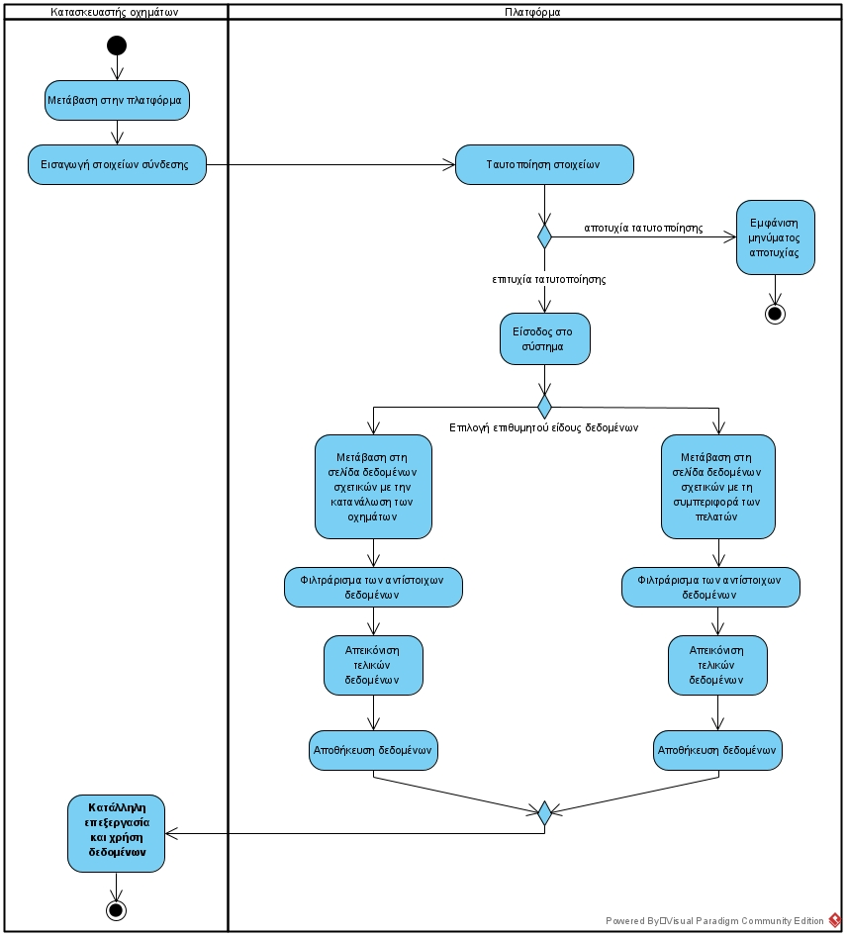2. Απεικόνιση δεδομένων που αφορούν τη συμπεριφορά των πελατών της εταιρείας όσον αφορά τις φορτίσεις και χρήση τους για τη βελτίωση της επιχειρηματικής στρατηγικής του κατασκευαστή.

* Επικοινωνία με ιδιοκτήτες σταθμών φόρτισης και συμφωνία σχετικά με την πραγματοποίηση προωθητικών ενεργειών όπως εκπτώσεις και επιβραβεύσεις αποκλειστικά για τους πελάτες της εταιρείας.

## 3.2 Δείκτες ποιότητας

Αναφορά σε δείκτες ποιότητας.

* Χρόνος ανταπόκρισης πλατφόρμας (άμεση φόρτωση και εμφάνιση αποτελεσμάτων)
* Πλήθος διαθέσιμων δεδομένων
* Ποικιλία διαφορετικών ειδών δεδομένων
* Ταχύτητα αποθήκευσης των δεδομένων σε διάφορες μορφές (π.χ. pdf, excel)
* Επίπεδο συνεργασίας με ιδιοκτήτες σταθμών φόρτισης

# Έκθεση απαιτήσεων χρηστών

Αναφορές υψηλού επιπέδου απαιτήσεων (πχ αρχών - στόχων του έργου) προσαρμοσμένες στην οπτική του εκάστοτε εμπλεκόμενου μέρους.

* Εύκολη και γρήγορη διαδικασία σύνδεσης στην πλατφόρμα
* Παρουσίαση χρήσιμων πληροφοριών σε μορφή κατανοητή και εύκολα διαχειρίσιμη
* Δυνατότητα φιλτραρίσματος των δεδομένων με πληθώρα κριτηρίων
* Διασφάλιση της εγκυρότητας των δεδομένων (π.χ. ενέργεια που καταναλώθηκε για δεδομένη χρονική περίοδο)
* Αυτοματοποιημένος τρόπος επικοινωνίας με τους ιδιοκτήτες των σταθμών φόρτισης
* Διασφάλιση της ασφάλειας των δεδομένων που αφορούν τα οχήματα της κατασκευαστικής εταιρείας
* Ύπαρξη επαρκούς συστήματος ανατροφοδότησης (feedback) και ανοιχτών διαύλων επικοινωνίας με τη διαχειριστική ομάδα

# Αρχές του προτεινόμενου συστήματος

Λειτουργικές αρχές και σενάρια για το προτεινόμενο σύστημα από την πλευρά του stakeholder. Μπορεί να ταυτίζονται ή να διαφοροποιούνται λίγο, για ένα τέτοιο σύστημα.

* Η τεχνική υπόσταση του συστήματος διαμορφώνεται αποκλειστικά από τους κατασκευαστές. Ο προγραμματιστικός κώδικας και το υλικό εξαρτάται από αυτούς. Ο κώδικας παράγεται σε κοινό προγραμματιστικό περιβάλλον και ελέγχεται μέσω εργαλείων αυτομάτου ελέγχου και χτισίματος.
* Οι χρήστες θα εισέρχονται στο περιβάλλον λειτουργίας χρησιμοποιώντας το προσωπικό τους αναγνωριστικό (username) και κωδικό (password), αναλόγως του οποίου η πλατφόρμα θα τους κατευθύνει στην αντίστοιχη σελίδα.
* Σε οποιαδήποτε περίπτωση γίνει αντιληπτή η πρόσβαση σε μη εξουσιοδοτημένο μέλος τότε το άτομο του οποίου έγινε χρήση των κωδικών πρόσβασης θα διαγράφεται και η πλατφόρμα θα κινείται νομικά εναντίον του.
* Τα δεδομένα που παρουσιάζονται στους διαφορετικούς χρήστες είναι πλήρως διαχωρισμένα και διαφυλάσσονται με πλήρη ευθύνη της πλατφόρμας

# Περιορισμοί στο πλαίσιο του έργου

Αναφορά σε περιορισμούς εντός της εμβέλειας του εκάστοτε εμπλεκόμενου μέρους. Μπορεί να μην υπάρχουν.

Λόγω της κλίμακας του έργου είναι απαραίτητο όλα τα δεδομένα να είναι διασφαλισμένα από κακόβουλες ενέργειες και συνεπώς απαιτείται η χρήση ισχυρών μέσων ταυτοποίησης των χρηστών της πλατφόρμας, καθώς και η χρήση ισχυρών μεθόδων κρυπτογράφησης και αποθήκευσης. Επιπλέον, είναι αναγκαίο να διαφυλάσσονται κάθε είδους προσωπικά δεδομένα και η πλατφόρμα να ακολουθεί όλους τους νομικούς περιορισμούς που ορίζονται από τις διατάξεις περί προστασίας των προσωπικών δεδομένων (GDPR).

# Παράρτημα: ακρωνύμια και συντομογραφίες

Μπορεί να μην υπάρχουν.

GDPR: General Data Protection Regulation